1-3等比級數
班級：________________ 座號：________ 姓名：________________
Part A
- 在下列各空格中填入適當的數，使得各數列成為等比數列，並寫出其公比。
$$a_{1}×r^{n-1}$$
- 等比數列第$n$項公式：如果一個等比數列的首項為$a_{1}$，公比為$r$，則第$n$項$a_{n}$＝________________。
$$\frac{1}{3}$$
3
- ________ , 27 , 9 , ________ , ________ ，公比為 ________。
- 7 , ________ , ________ , 56 , 112，公比為 ________。
- 判別下列各數列是否為等比數列。如果是，寫出該數列的公比。  1  81  28  14  - 125 , 25 , 5 , 1 , $\frac{1}{5}$  - 2 ,－2 , 2 ,－2 , 2 ,－2 , 2 ,－2  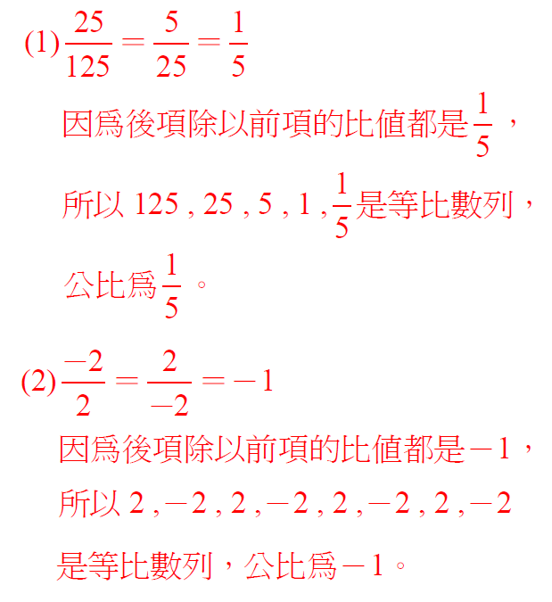 | - 判別下列各數列是否為等比數列。如果是，寫出該數列的公比。  2  - $2\sqrt{3}$ , $-6$ ,$6\sqrt{3}$ , $-18$ , $18\sqrt{3}$  - 7 , 11 , 7 , 11 , 7 , 11 , 7 , 11  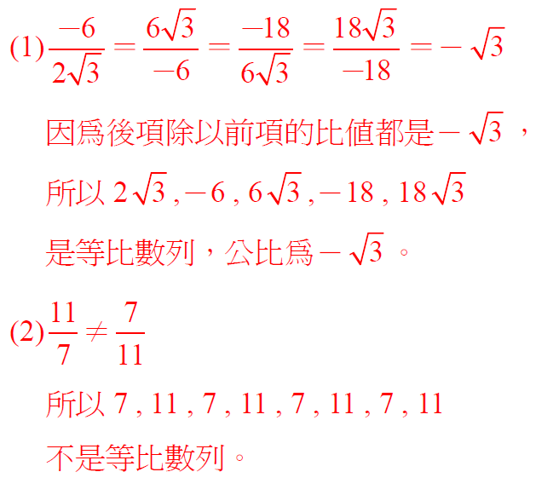
- 已知一個等比數列的首項為－1，公比為 4，求此等比數列的第6項。  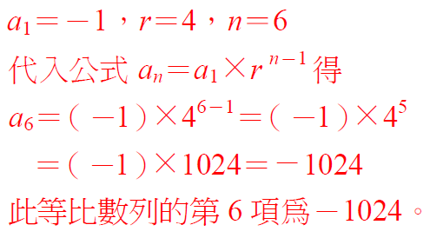 | - 已知－4 ,－12 ,－36 , ……是一個等比數列，求此等比數列的第5項。  $a_{1}=-4$，$r=\frac{-12}{-4}=3$，$n=5$  代入公式$a_{n}=a_{1}×r^{n-1}$ 得  $$a_{5}=（-4）×3^{5-1}=（-4）×3^{4} \\ =（-4）×81=-324$$  此等比數列的第5 項為－324。

Part B
- 已知一個等比數列的公比$r=-\frac{1}{4}$，第 5 項 $a_{5}= -\frac{3}{4}$，求此等比數列的首項。
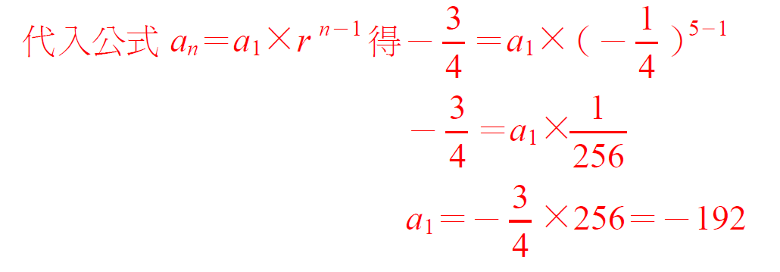
- 若 $\frac{2}{7}$ 與y的等比中項為8，求y的值。
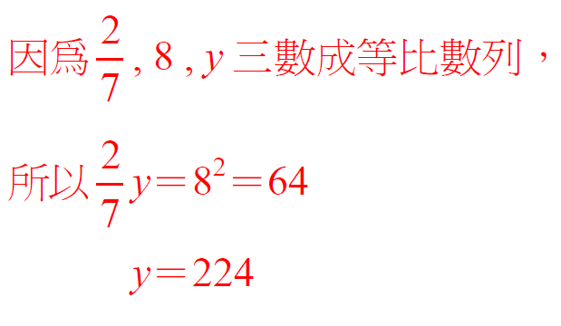
- 若某細菌每30分鐘會分裂一次，即由1個變成2個，則1個細菌經過5小時後，會分裂成多少個？
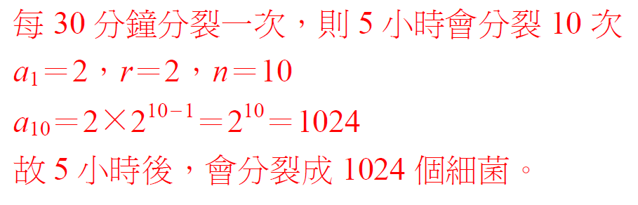
- (Bouns挑戰題 #複習)有童軍若干人，分成𝑥小隊，每小隊有(𝑥＋2)人，其中兩小隊負責搭帳篷，其餘的小隊負責野炊。已知負責野炊的共有32人，則負責搭帳篷的人數有多少人？
設野炊共有$(x-2)$小隊，則負責野炊的人數共有$\left(x-2\right)\left(x+2\right)=x^{2}-2^{2}=32$人，
則 $x^{2}=32+2^{2}=32+4=36$，$x=6$或$x=-6$(不合)。其中，兩小隊搭帳篷，故
搭帳篷人數為$2\left(x+2\right)=2\left(6+2\right)=2×8=16$人。

